Завтрак  Слива  Суп молочный с крупой  Чай с молоком  Батон с маслом сливочным  Сок  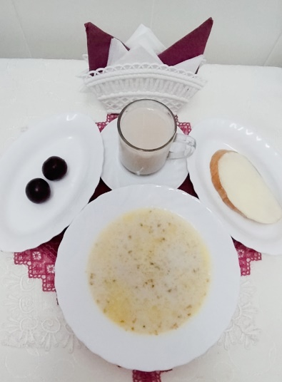 | Обед  Салат из свежих огурцов  Щи из свежей капусты без картофеля  Куринное рагу с картофелем  Компот из чернослива  Хлеб столичный  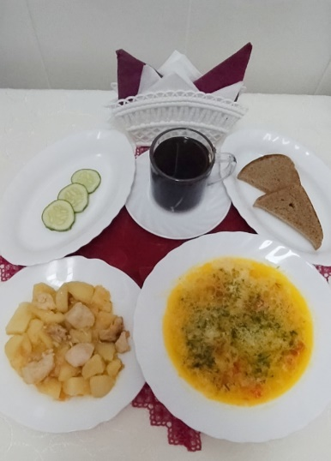
Полдник  Йогурт  Пирожок с капустой  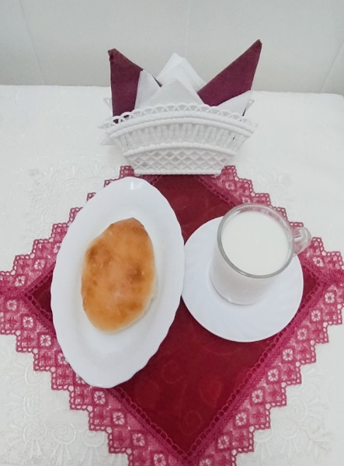 | Ужин  Салат из свеклы  Пудинг творожный  Соус шоколадный  Чай с молоком  Хлеб пшеничный  